13-19 juli 2019

13 juli
Jac van Looy, clematis

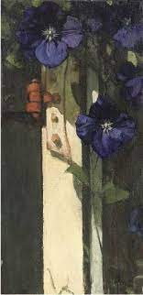

Gisteren kwam ik tot mijn blije verrassing weer een aantal schilderijen tegen van Jac van Looy. Vooral van bloemen en fruit. Met Sylvia zagen we het mooie blauw van
de vele hortensia's. Dit blauw mag er ook zijn. Ik weet dat je van clematissen houdt en, hoewel het moeilijk kiezen was (liefst stuur ik meteen alles waar ik 'vol' van ben), heb ik voor jou vandaag dit schilderij uitgekozen. Als een toegift toch maar een zelfportret van de schilder (met dat licht roept dat Rembrandt op)
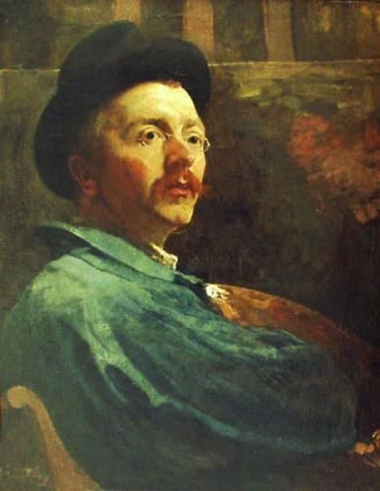
14 juli
'At the School Door' by Nikolay Bogdanov-Belsky, 1897

Een sociaal schilderij vandaag. We zien een jongen, een zwerver, in vodden, die het klaslokaal niet binnen durft te gaan en kijkt naar leeftijdsgenoten in de klas. De afstand is maar een paar meter, maar in werkelijkheid onoverbrugbaar. Dit schilderij weerspiegeld het verlangen om te mogen leren, een verlangen zonder hoop dat waarschijnlijk niet tot vervulling komt. Niemand heeft oog voor hem. De een heeft veel, de ander niets, en dat lot wordt gewoon gevonden
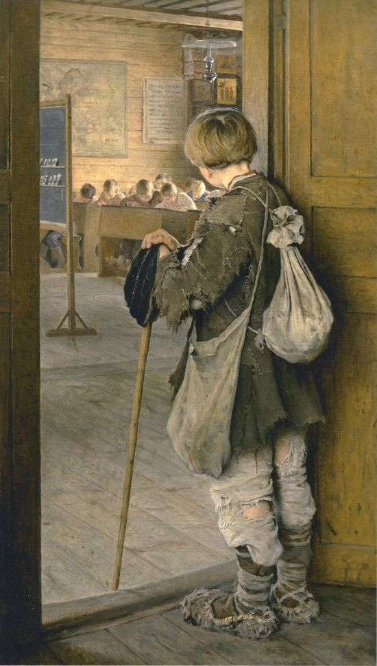
15 juli
The Wheel of Fortune - Odilon Redon

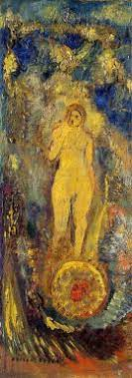
Een van de tarotkaarten is het wiel van fortuin, daarop zie je altijd een engel, en die kaart heeft Redon hier op zijn wijze geschilderd, wat mystiek. Inderdaad lot en geluk zijn geheimzinnig waarom de een dit, de ander dat? Dat het wiel van het lot tevens het wiel van fortuin mag blijken!

16 juli geen schilderij…

17 juli
Ik dacht eraan jou een geschilderde nachtmaan te sturen. De maan is echter zo dikwijls geschilderd en elke keer weer nieuw en bijzonder, dat ik niet kon kiezen. En daarom iets geheel anders: regen! dat kunnen natuur en tuinen wel gebruiken. Zeker op jouw Apple en vergroot zie je hoe bijzonder Sesurier de regel heeft geschilderd en hoe mooi de kleuren en licht zijn van het landschap. Het lijkt een dreigende bijna vurende wolk, maar ze geeft water aan alles wat dorst. Liefdesdaad van de natuur, alles is geven en ontvangen, nemen en aanbieden.

Paul Serusier, Rain

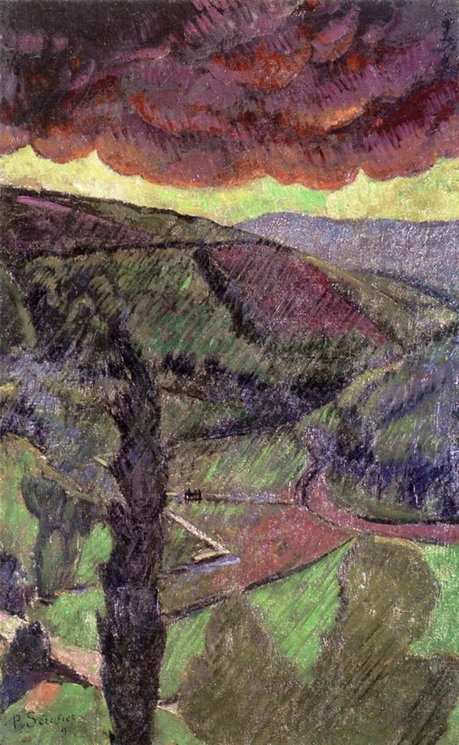
18 juli
Chaim Soutine , Return from School After the Storm (1939)

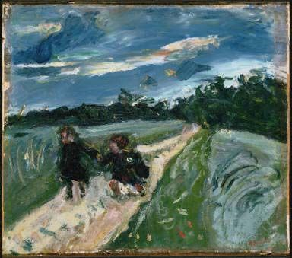

Alweer een schilderij met als onderwerp storm. Geschilderd tijdens het allereerste begin van de tweede wereldoorlog. Chaim was een Joodse schilder. De kinderen, die natuurlijk staan voor onschuld, verlaten de beschermde omgeving (de school) en komen in een storm terecht. Ze houden elkaar vast, een sfeer van haast als van een vlucht. Hier wordt zeker het gemoed van de schilder getoond dat bewust is van naderend onheil.

19 juli
Eigenlijk houd ik niet zo van het werk van Modigliani. Het geeft mij een akelig gevoel van binnen door die extreem uitgerekte figuren. Maar de cellospeler raakt me door de melancholische sfeer die het heeft en geeft, waarschijnlijk oefenend in een kleine benauwde kamer en waarvoor? Voor de muziek of om ergens door zijn spel hier of daar wat te verdienen? Bij deze speler zal het, denk ik, liefde zijn voor de muziek, althans ik hoop dat dat hem vreugde en troost geeft.
Amadeo Modigliani - Der Cellist

